¿Qué es una red VPN?
Una VPN (Red Privada Virtual en español) es una conexión privada y segura que se establece a través de Internet entre un dispositivo y una red privada. Esta conexión permite que el dispositivo del usuario acceda a los recursos y servicios de la red privada de manera segura, como si el dispositivo estuviera conectado directamente a la red privada.
- Las redes VPN utilizan tecnologías de cifrado y autenticación para proteger los datos que se envían y reciben a través de la conexión VPN. Esto significa que cualquier persona que intercepte los datos no podrá leerlos ni utilizarlos de manera malintencionada.
- Además, las redes VPN permiten que los usuarios accedan a contenido restringido geográficamente. Al conectarse a una VPN, el usuario puede elegir un servidor en un país diferente al suyo y, por lo tanto, acceder a contenido que de otra manera estaría restringido.

¿Cómo funcionan las redes VPN?
Las redes VPN funcionan estableciendo una conexión cifrada y segura entre el dispositivo del usuario y el servidor VPN.
- Las redes VPN (Virtual Private Network por sus siglas en Inglés) funcionan como una especie de "túnel" seguro que permite a los usuarios conectarse a Internet de forma privada y segura.
- Cuando un usuario se conecta a una red VPN, se establece una conexión cifrada entre el dispositivo del usuario y el servidor VPN. Todos los datos que se envían y reciben a través de Internet pasan a través de esta conexión segura.
- Además, las redes VPN pueden utilizar diferentes protocolos de seguridad, como IPSec, OpenVPN o SSL, para garantizar la seguridad y la privacidad en línea. Estos protocolos de seguridad autentican y cifran los datos que se envían y reciben a través de la conexión VPN.

Tipos de redes VPN
Hay varios tipos de redes VPN que se utilizan comúnmente. Algunos de los tipos más comunes son:
- VPN de acceso remoto: Se utiliza para conectar de forma segura dispositivos individuales o usuarios remotos a una red corporativa.
- VPN de acceso sitio a sitio: Este tipo se utiliza para conectar dos o más redes LAN a través de una conexión segura por Internet.
- VPN de cliente-servidor: Este tipo de VPN utiliza un servidor central para administrar y autenticar la conexión para los clientes remotos que se conectan a la red central.
- VPN de capa 2: Este tipo de VPN se utiliza para conectar dos redes locales (LAN) a través de una conexión segura por medio de Internet y se enfoca en la capa 2 del modelo OSI.
- VPN de capa 3: Este tipo de VPN se utiliza para conectar dos o más redes locales (LAN) a través de una conexión segura por medio de Internet y se enfoca en la capa 3 del modelo OSI.
- VPN SSL: Se ejecuta a través de un navegador web y utiliza el protocolo SSL/TLS para proporcionar una conexión segura.
- VPN PPTP: Utiliza el protocolo PPTP (Protocolo de túnel punto a punto) para proporcionar una conexión segura.
- VPN IPsec: Utiliza el protocolo IPsec (Protocolo de seguridad de Internet) para proporcionar una conexión segura.

Características de las redes VPN
Una VPN es una conexión privada y segura que permite a los usuarios conectarse a una red privada a través de Internet. Utiliza tecnologías de cifrado y autenticación para garantizar la seguridad y la privacidad en línea; consulte más características a continuación:
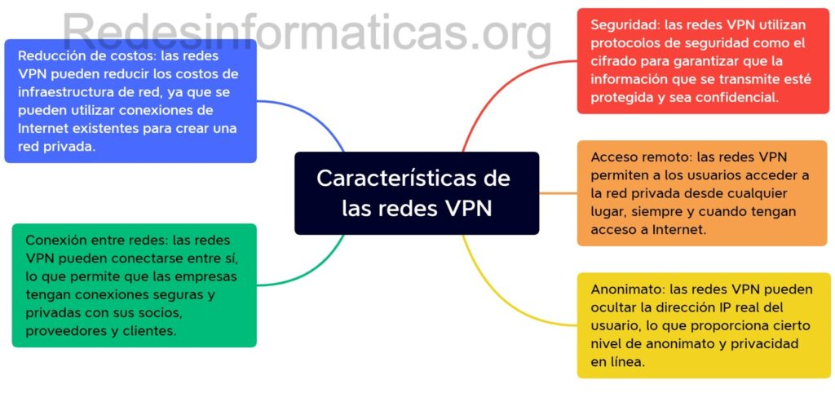Características de las redes VPN

Cifrado de datos
Las redes VPN cifran los datos que se envían y reciben a través de Internet, lo que protege la privacidad y la seguridad de los usuarios.

Acceso remoto
Las redes VPN permiten a los usuarios conectarse a la red desde cualquier ubicación remota, lo que facilita el trabajo remoto.
Además, los empleados pueden acceder a la red corporativa de forma segura y protegida desde cualquier lugar, lo que aumenta la productividad y la flexibilidad en el trabajo.

Privacidad y anonimato
Las redes VPN pueden ocultar la dirección IP del usuario y proporcionar anonimato en línea, lo que permite a los usuarios navegar por Internet de forma segura y proteger su identidad en línea.
Además, las redes VPN pueden proteger la privacidad de los usuarios al evitar el rastreo y la monitorización de las actividades en línea.

Protocolos de seguridad
Las redes VPN utilizan diversos protocolos de seguridad, como IPSec, OpenVPN y SSL, para proporcionar una conexión segura y protegida a través de Internet. Estos se encargan de autenticar y cifrar los datos.

Acceso a contenido geográficamente restringido
Permite a los usuarios acceder a contenido en línea que puede estar limitado geográficamente; permite superar estas restricciones.

Escalabilidad
Las redes VPN son escalables y pueden adaptarse fácilmente a las necesidades cambiantes de la empresa o del usuario individual. Esto permite a las empresas y usuarios individuales ampliar su capacidad de conexión y adaptarse a las necesidades cambiantes.

Ventajas de usar una red VPN
A continuación se presentan algunas ventajas de usar una red VPN:
- Privacidad y seguridad en línea: Las redes VPN cifran los datos que se envían y reciben a través de Internet, lo que protege la privacidad y la seguridad en línea de los usuarios.
- Acceso a contenido geográficamente restringido: Permiten a los usuarios acceder a contenido en línea que puede estar limitado geográficamente, lo que les permite superar estas restricciones.
- Protección contra hackers y ciberataques: Pueden proteger a los usuarios contra hackers y ciberataques, ya que ocultan la dirección IP del usuario y cifran sus datos en línea.
- Acceso remoto a recursos corporativos: Las redes VPN pueden permitir a los empleados acceder de forma segura a los recursos corporativos de la empresa desde cualquier lugar del mundo.
- Anonimato en línea: Una red VPN puede ocultar la dirección IP del usuario, lo que permite a los usuarios navegar por Internet de forma anónima y proteger su identidad en línea.

Desventajas de usar una red VPN
A continuación se presentan algunas desventajas de usar una red VPN:
- Disminución de la velocidad: La utilización de una VPN puede disminuir la velocidad de la conexión a Internet, especialmente si se está conectando a través de un servidor remoto.
- Riesgo de fuga de datos: Si la conexión VPN no está configurada correctamente, existe el riesgo de fuga de datos confidenciales, lo que podría comprometer la privacidad y la seguridad de los usuarios.
- Dependencia de terceros: Los servicios comerciales dependen de proveedores VPN de terceros, lo que significa que los datos de los usuarios pueden estar en manos de otros proveedores.
- Puede haber limitaciones geográficas: Algunos servicios en línea, especialmente los servicios de transmisión de video, pueden estar limitados por ubicación geográfica y la conexión a una VPN puede no ser suficiente para superar estas limitaciones.
- Costo adicional: La utilización de una VPN puede requerir el pago de un costo adicional, especialmente si se requiere eficiencia.

Ejemplos de redes VPN
Algunos ejemplos de redes VPN (Redes privadas virtuales) son:
- OpenVPN: Es una solución VPN de código abierto y multiplataforma que ofrece una conexión segura y cifrada a través de Internet.
- Cisco AnyConnect: Es una solución de VPN empresarial que permite a los usuarios conectarse de forma segura a la red corporativa desde cualquier ubicación geográfica.
- NordVPN: Es un servicio VPN comercial que ofrece privacidad y seguridad en línea a través de una red global de servidores.
- ExpressVPN: Es otro servicio comercial de VPN que ofrece privacidad y seguridad en línea a través de una red de servidores.
- Private Internet Access: Es otro servicio comercial de VPN que ofrece una conexión segura y cifrada a través de una red global.

